Руководство пользователя

по установке ПО «Loader»

Оглавление

**Назначение системы** 3

**Список нормативных документов** 3

**Перечень сокращений** 3

**Установка ПО «Лоадер»** 4

**Регистрация и настройка приложения** 9

# **Назначение системы**

В соответствии со стратегией компании по предоставлению коробочных решений в части организации АРМ врача функциональной диагностики и поставки программно-аппаратного комплекса для нужд оснащения кабинетов функциональной диагностики.

Система предназначена для автоматизации деятельности работников здравоохранения и других организаций, принимающих участие в процессе оказания медицинских услуг населению, а также пользующихся их услугами граждан.

# **Список нормативных документов**

ГОСТ 34.601-90 Информационная технология. Комплекс стандартов на автоматизированные системы. Автоматизированные системы. Стадии создания.

ГОСТ 34.602-89 Информационная технология. Комплекс стандартов на автоматизированные системы. Техническое задание на создание автоматизированной системы.

ГОСТ 34.201-89 Виды, комплектность и обозначение документов при создании автоматизированных систем.

РД 50-34.698-90 Методические указания. Информационная технология. Комплекс стандартов и руководящих документов на автоматизированные системы. Автоматизированные системы. Требования к содержанию документов.

ГОСТ 34.603-92 Информационная технология. Виды испытаний автоматизированных систем.

**Перечень сокращений**

| **Сокращение** | **Определение** |
| --- | --- |
| АРМ | Автоматизированное рабочее место |
| МП | Медицинская программа |
| Мед. документ | Медицинский документ |
| Мед. запись | Медицинская запись |
| Мед. карта | Медицинская карта |
| Мед. термин | Медицинский термин |
| ЛМК | Личная медицинская книжка |
| ИС | Информационная система |
| МИС | Медицинская информационная система |
| ЛИС | Лабораторная информационная система |
| МО | Медицинская организация |
| ЭМК | Электронная медицинская карта |
| ПО | Программное обеспечение |
| ПФ | Печатная форма |
| ЭПМЗ | Электронная персональная медицинская запись |
| ЛПУ | Лечебно-профилактическое учреждение |
| Лоадер (Loader) | Клиентское приложение «Загрузчик ARIA MED» |

# **Установка ПО «Лоадер»**

Для установки программного обеспечения **«Loader»** необходимо запустить на исполнение файл **«Setup.exe»,** доступный для скачивания по ссылке предоставленной поставщиком ПО (например http://clop.su:9000/Loader/setup.exe). Если в системе включен фильтр **«SmartScreen»** (Windows 10), то в открывшемся окне необходимо нажать кнопку **«Подробнее»**.

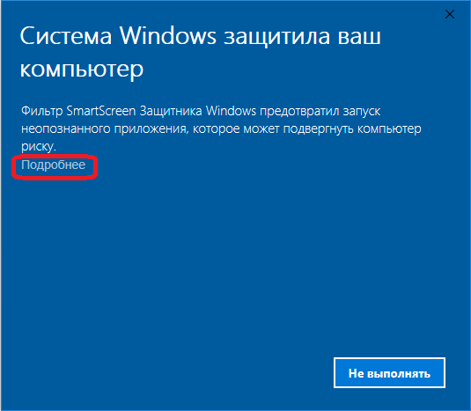

Окно фильтра «SmartScreen»

Затем нажать кнопку **«Выполнить в любом случае».**

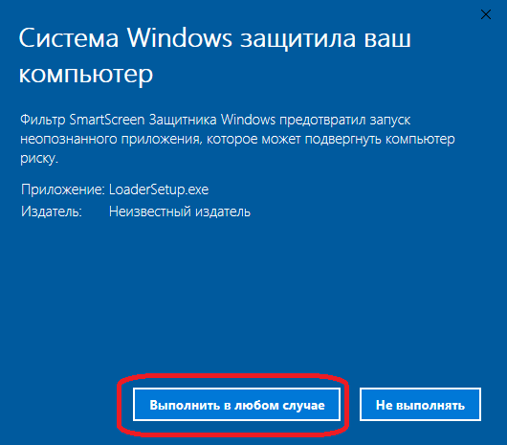

Окно фильтра «SmartScreen»

Далее может появиться окно встроенной функции в операционной системе **«Контроль учетных записей»**, которое запрашивает подтверждение выполнения операции в Windows. Необходимо нажать кнопку **«Да»**.

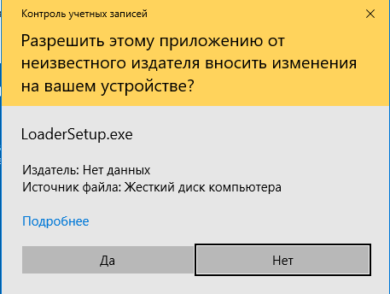

Окно «Контроль учетных записей»

В следующем окне необходимо выбрать папку установки нажав кнопку **«Обзор»** или оставить путь установки по умолчанию.

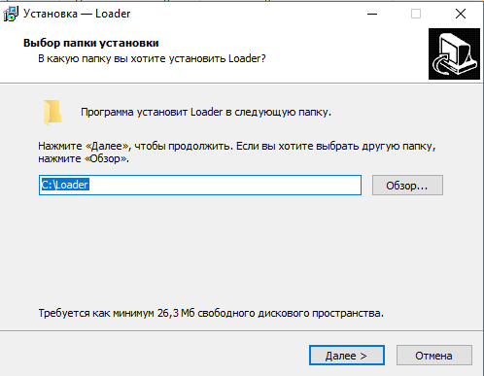

Выбор пути установки программы

Если в системе уже было установлено приложение **«Loader»** и по указанному пути существует папка **«Loader»**, то установщик выдаст предупреждение об этом.

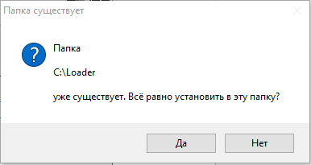

Сообщение о существовании папки для программы

Далее выбрать папку для программы в меню **«Пуск».**

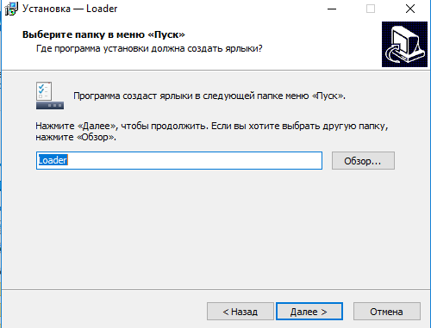

Окно выбора папки в меню пуск

Далее будет предложено выбрать параметр **«Создать значок на Рабочем столе»**.

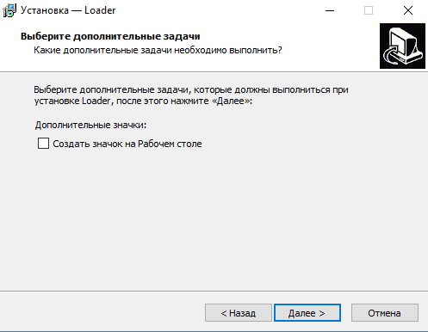

Окно выбора создания дополнительных значков

В следующем окне необходимо проверить правильность выбора параметров установки или нажать кнопку **«Назад»**, чтобы произвести изменения в параметры установки. Если все параметры правильные, то нажать кнопку **«Установить».**

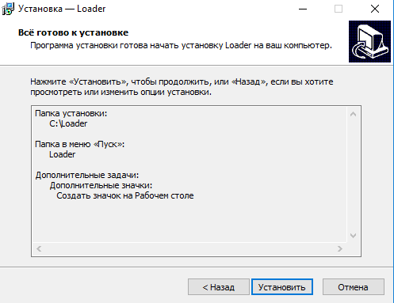

Окно готовности установки программы

Программа будет установлена на компьютер. Откроется окно завершения установки в котором можно выбрать параметр **«Запустить Loader»**.

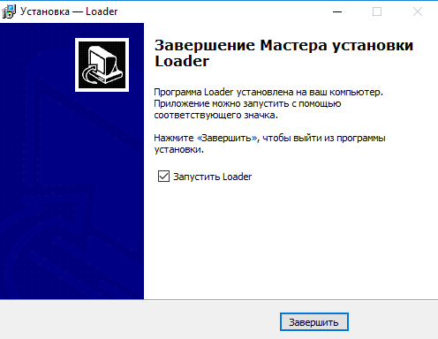

Окно завершения установки программы

После запуска программы появиться окно авторизации, в которое нужно ввести **«Логин»** и **«Пароль»**, а также выбрать режим работы приложения **«Исследование»** или **«Консультация»**. Режим работы **«Исследование»** доступен врачам, которые проводят исследования. Режим работы **«Консультация»** доступен врачам-консультантам, врачам-экспертам.

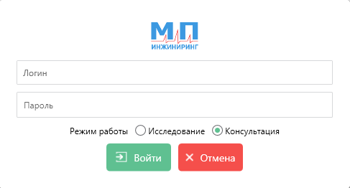

Окно авторизации

# **Регистрация и настройка приложения**

Перед началом работы с приложением администратор должен зарегистрировать **«Loader»** на **«Портале телемедицины»** и указать основные настройки системы в пункте главного меню **«Настройки».**

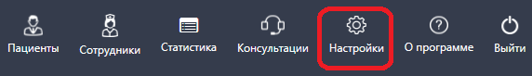

Пункт главного меню «Настройки»

Перед началом использования приложения, необходимо ее зарегистрировать.

В поле **«Адрес портала телемедицины»** внести ссылку на сервер **«Портал телемедицины»**, куда из программы будут поступать заявки исследований из приложения. Указать **«Период обновления консультаций (мин)»** – время в минутах.

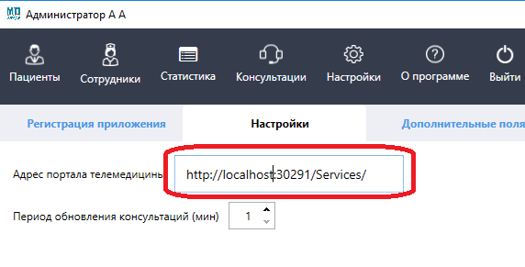

Ввод адреса портала телемедицины

Во вкладке **«Регистрация приложения»** необходимо внести значения в поля **«Организация»**, **«Адрес», «Наименование приложения»**, а также указать **«Код группы»**, который можно посмотреть на **«Портале телемедицины»** (см. **«Руководство пользователя Портал телемедицины»** - меню **«Группы»**). После нажатия кнопки **«Регистрация»** данные о приложении будут отправлены на портал телемедицины.

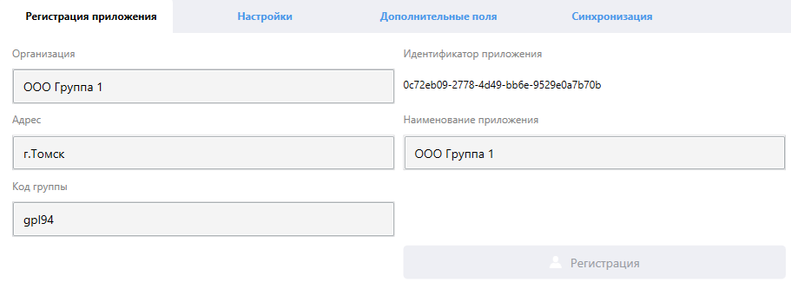Вкладка «Регистрации приложения»

На вкладке **«Синхронизация»** можно синхронизировать базу данных или получить данные с медпортала.

Кнопка **«Синхронизировать базу данных»** обеспечивает синхронизацию базы данных приложения и портала телемедицины.

Кнопка **«Получить данные с медпортала»** обеспечивает синхронизацию **«лоадера»** и **«медпортала».**

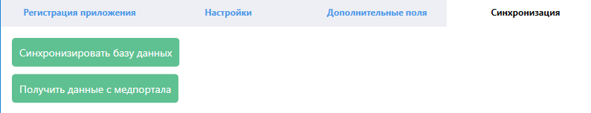

Вкладка «Синхронизация»

Вкладка **«Дополнительные поля»** позволяет задать дополнительные описания или комментарии для пользователей.

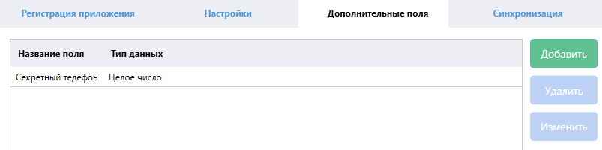

Вкладка «Дополнительные поля»

Для этого необходимо нажать кнопку **«Добавить»**. Откроется окно добавления дополнительных полей.

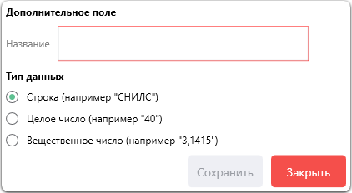

Вкладка «Дополнительная информация» у пациента

В программе реализован индикатор **«Подключение к порталу телемедицины».** При наличии подключения индикатор отображается зеленым цветом. При отсутствии соединения, индикатор отображается красным цветом ..